MAS364 MATLAB HW #4

20150651 장강욱

Dept: EE

1. Exercise 11.3 in Textbook

주어진 문제는 여러 방법으로 최소자승법의 해를 구한다. 아래 코드는 문제에서 주어진 조건을 코드로 옮긴 것이다. 16-digit 정확도를 위해 format long을 추가하였다. A는 50x12 행렬, b는 50차원 벡터이다.

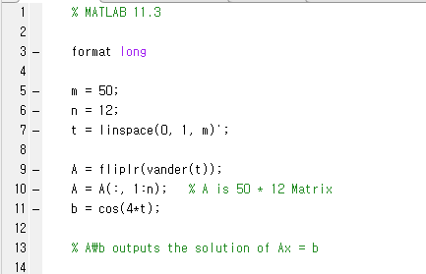

(a), (b), (c) 항에 대한 코드이다. (a)는 Normal Equation에 대한 코드를 그대로 옮겨 쓴 것으로, Pseudo Inverse 방법이기도 하다. (b)는 지난 번 과제에서 구현한 Modified Gram-Schmidt 알고리즘을 그대로 가져와 QR 분해를 한 후, Rx = Q’b를 푼 것이다. 이러한 방법은 나머지 (c) ~ (f)에 대해서도 똑같이 적용된다. (c)는 Householder 알고리즘으로 구현한 QR 분해이며, (b)와 같은 수식으로 해를 구할 수 있다. 주의할 점은, Householder 알고리즘은 Full QR 분해이므로, 앞의 n개만큼의 열만 취해야 한다.

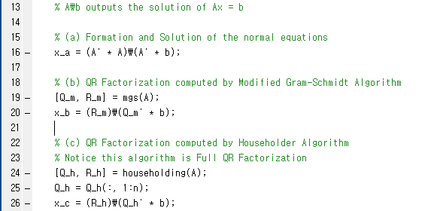

다음 코드는 (d)~(f) 매트랩 상에서 이미 구현되어 있는 메소드로 최소자승법의 해를 구한 것이다. 메소드를 사용하는 데에 있어 특별한 어려움은 없으므로, 설명은 생략하겠다. (f)의 경우, DRW00002bc84ba9의 해를 구해야 했다. 이것을 Matlab 코드로 나타내면 DRW00002bc84bab이고, 마지막으로 V를 옮기면 <Line 37>과 같은 코드를 쓸 수 있다. 최소자승법의 해를 하나의 행렬 x로 나타내었다.

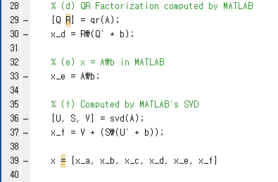

아래는 x의 결과다. 첫 번째 열부터 (a)부터 (f)까지 50x6 행렬로 묶어놓은 모습이다.

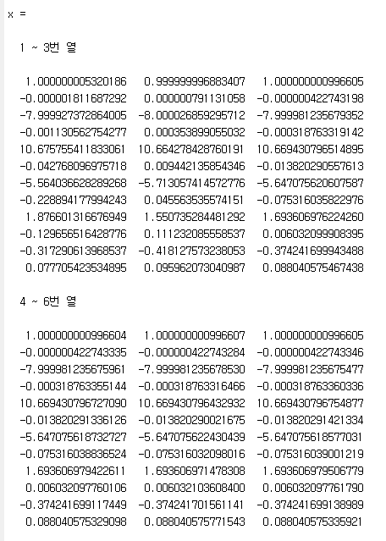

(g)

(c)부터 (f)까지 구한 해는 거의 같다. 아래는 (c)부터 (f)에서 구한 해 사이의 Norm 계산이다. 모두 10^-8 수준의 스케일로, 거의 같음을 확인할 수 있다.

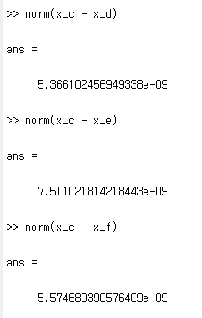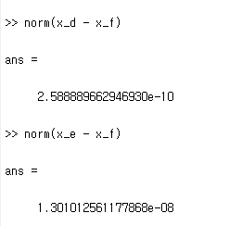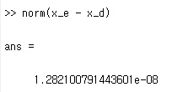

그러나 (a)와 (b)는 (c)부터 (f)까지 구한 해와 비슷하지 않다. Round-off Error라고 하기에는 큰 오차가 존재한다. 아래에 (a)와 (f), (b)와 (f) 사이의 Norm을 구하였다.

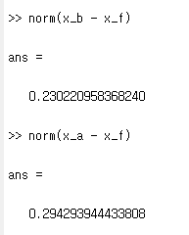

특히 Normal Equation으로 구한 해인 (a)가 (f)와 제일 큰 차이를 보였다. 이로 미루어 보았을 때, Normal Equation은 (c)~(f)에 비해 안정성이 떨어짐을 알 수 있다.